РЕГИОНАЛЬНЫЙ ЧЕМПИОНАТ «АБИЛИМПИКС» 2025

КОНКУРСНОЕ ЗАДАНИЕ
по компетенции ХУДОЖЕСТВЕННЫЙ ДИЗАЙН



2025г.
- Описание компетенции.
  - Актуальность компетенции.
«Дизайн» происходит от англ. «design» замысел, проект, чертеж, рисунок - термин, обозначающий различные виды проектировочной деятельности, имеющей целью формирование эстетических и функциональных качеств предметной среды. В узком смысле «дизайн» - это художественное конструирование. Слово «design» появилось в XVI веке и однозначно употреблялось во всей Европе. Слово "дизайн" впервые упомянул в одной из своих работ итальянец К.В.Скьер. Итальянское выражение «designointero» означало «Рожденную у художника и внушенную Богом идею» — концепцию произведения искусства. Оксфордский словарь 1588 года дает следующую интерпретацию этого слова: «задуманный человеком план или схема чего-то, что будет реализовано, первый набросок будущего произведения искусства». В задачу дизайнера входит разработка проектов изделий, окружающих человека, их конструкции и внешнего вида.
Многие хотят стать дизайнерами, но сначала нужно определиться, каким именно дизайнером: дизайнером интерьера или ландшафтным дизайнером, дизайнером промышленных изделий или дизайнером визуальных коммуникаций (графическим дизайнером), дизайнером одежды или веб- дизайнером и т.д. Эти профессии очень разные, хотя называются общим словом «дизайнер».
С профессией «дизайнер» связаны профессии «оформитель»,
«графический дизайнер», «декоратор», «флорист», «художник по текстилю, стеклу,керамике, металлу», «витражист», «мозаичист», «каллиграф»,
«театральный художник».
Сегодня сфера деятельности дизайнера огромна и каждый год появляются новые направления данного искусства. Объекты дизайна присутствуют везде и во всём, объектом дизайна может стать всё, что угодно,
- «от иголки до самолёта». Все они предполагают умение рисовать, проектировать, придумывать оригинальную концепцию. Дизайнерская профессия требует от человека креативности, развитого визуально-образного мышления и творческого воображения.
Будущее дизайна и перспективы его развития - в новых технологиях, в создании доступной для всех среды, развитие экологического мышления, энергосбережение и энергоэффективность, отказ от философии потребления, использование исторического наследия, использование цифровых технологий. Так уж устроен человек, что он постоянно стремится к усовершенствованию, проектированию и декорированию окружающего его пространства. Декоративность является одним из главных художественных средств декоративно-прикладного искусства и художественного дизайна.
«Декоративность» - (от лат. decoro украшаю), это совокупность художественных свойств, усиливающих эмоционально-выразительную и художественно-организующую роль произведений искусств в окружающей человека предметной среде. Художественные приёмы, обусловливающие декоративность произведения искусства, богаты, многообразны и специфичны для каждого вида искусства.
Художественный дизайн - неотъемлемая часть современной жизни, поэтому данная отрасль дизайна имеет все предпосылки к дальнейшему
развитию. Художественный дизайн направлен, прежде всего, на создание художественных впечатлений, получаемых от образа воспринимаемого объекта, изделия практически теряют утилитарное значение и становятся декоративными, выставочными.
  - Ссылка на образовательный и/или профессиональный стандарт (конкретные стандарты)

Школьники | Студенты | Специалисты
ФГОС ООО в части предметных областей  «Искусство» п.11.6 | ФГОС СПО 54.02.01  Дизайн (по отраслям) | ФГОС СПО 54.02.01 Дизайн  (по отраслям)
ФГОС ДПОП  Декоративно- прикладное творчество | ФГОС ВО по  направлению подготовки 54.03.01 Дизайн (уровень бакалавриата) | ФГОС ВО  по направлению подготовки  54.03.01 Дизайн (уровень бакалавриата) *  *утв. приказом Министерства образования и науки РФ от 11 августа 2016 г. № 1004

  - Требования к квалификации.
Школьник | Студент | Специалист
Должен знать: основные виды и жанры изобразительных (пластических) искусств; основы изобразительной грамоты (цвет, тон, колорит, пропорции, светотень, перспектива,  пространство, объем, ритм, композиция); анализировать содержание, образный язык произведений разных видов и жанров изобразительного искусства и определить средства выразительности (линия, цвет, тон, объем, светотень, перспектива, композиция); использовать приобретенные знания и умения в практической деятельности и повседневной жизни для восприятия и оценки произведений искусства; самостоятельной творческой деятельности: в рисунке и живописи с натуры, по памяти, воображению; Должен уметь:  создавать рисунки, чертежи, художественно- графические образы; пользоваться персональным компьютером и его периферийным оборудованием - принтером, сканером, цифровой камерой; использовать в процессе проектирования основные операции графических редакторов | Должен знать: алгоритм проектирования; основы проектированияс учетом современных тенденций в области дизайна; колористические особенности в разработке проекта; приемы создания художественных образов в соответствии с концепцией проекта; средства компьютернойграфики при разработкепроектов; способы выполнения проекта и его отдельных элементов вмакете, материале.  Должен уметь: разрабатывать конструкцию и технологическую последовательность изготовления дизайн- проекта;  проводить предпроектный анализ для разработки дизайн-проектов; осуществлять процесс дизайнерского проектирования с учетом современных тенденций в области художественного дизайна; разрабатывать колористическое решение дизайн-проекта; выполнять эскизы с использованием различных графических средств и приемов; планировать собственную деятельность, контролировать сроки и качество выполненных заданий;  - применять навыки объемно- пространственного видения и творческого мышления в профессиональной дизайнерской | Выпускник, освоивший программу бакалавриата, должен обладать профессиональными компетенциями, соответствующими виду (видам) профессиональной деятельности, на который (которые) ориентирована программа бакалавриата: художественная деятельность: способностью владеть  рисунком и приемами работы, с обоснованием, художественного замысла дизайн-проекта, в макетировании и моделировании, с цветом и цветовыми композициями (ПК-1);  способностью обосновать свои предложения при разработке проектной идеи, основанной на концептуальном, творческом подходе к решению дизайнерской задачи (ПК-2); способностью учитывать при разработке художественного замысла особенности материалов с учетом их формообразующих свойств (ПК- 3);  проектная деятельность: способностью анализировать и определять требования к дизайнпроекту и синтезировать набор возможных решений задачи или подходов к выполнению дизайнпроекта (ПК-4);  способностью конструировать предметы, товары, промышленные образцы, коллекции, комплексы, сооружения, объекты, в том числе для создания доступной среды (ПК-5);  способностью применять современные технологии, требуемые при реализации дизайн- проекта на практике (ПК-6); способностью выполнять эталонные образцы объекта дизайна или его отдельные  элементы в макете, материале (ПК-

7);
- способностью разрабатывать конструкцию изделия с учетом технологий изготовления: выполнять технические чертежи, разрабатывать технологическую карту исполнения дизайн- проекта

- Конкурсное задание
  - Краткое описание задания.
Задание по компетенции «Художественный дизайн» имеет направленность на выполнение и реализацию задуманного арт-объекта - декоративного панно для интерьера, а также самостоятельный творческий поиск решения в достижении конечного результата.
Задание дает прекрасную возможность проявить себя, свои умения, навыки, профессиональные качества.
Конкурсное задание имеет несколько модулей, выполняемых последовательно. Каждый выполненный модуль оценивается отдельно.
Школьники: в ходе выполнения конкурсного задания необходимо разработать декоративное панно на круглой деревянной основе D-30см, для внутреннего оформления интерьера.
Участники должны будут выполнить панно из предоставленных материалов, показать знание и умение работать с цветом в различных техниках декорирования по его выбору. Функция панно заключается в создании дизайна внутреннего оформления интерьера.
Студенты, специалисты: в ходе выполнения конкурсного задания необходимо разработать дизайн интерьерных часов на деревянной основе для внутреннего оформления интерьера Детской школы искусств №1 – старейшего учреждения дополнительного образования северо-западного округа Оренбуржья. Это дом музыки, танца, живописи и театра. Движение танца, неугасающая игра инструментов, смена картин на различных выставках, благозвучное пение хоров, вокальных ансамблей – вот из каких разноцветных узоров состоит школа. Детская школа искусств №1 на протяжении многих десятилетий была и остается центром музыкальной культуры города Бугуруслана, недаром горожане называют школу своей филармонией!
Уже давно часы перестали служить лишь для точного определения времени. Оформляя интерьер помещения, всё больше внимания уделяется декору. Настенные часы в наши дни скорее являются изысканным предметом интерьера.
  - Время выполнения задания.
У участников есть 4 часа для выполнения задания. Соревнование проводится в течение одного дня.
  - Требования к выполнению конкурсного задания.
Модуль 1. Исследование по выбранной теме Разработка эскиза Построение сбалансированной композиции, используя все элементы декорирования согласно теме. Время- 1.5часа
Модуль 2. Создание художественного объекта и декорирование панно. Время- 2 часа.
Модуль 3. Уборка рабочего места. Презентация выполненного арт- объекта и защите творческой работы. Время - 0,5 часа
2.3. Организация соревнований.

День 1: у участников есть 4 часа для выполнения задания
Критерии оценивания. Все Модули.
№ | Критерии оценки | Шкала оценки
01 | Исследование по выбранной теме. Разработка эскиза. Построение сбалансированной композиции. Дизайн, инновации, креативность. | 40
02 | Создание художественного объекта и декорирование панно. Декорирование арт-объекта. Завершенность объекта. | 50
03 | Уборка рабочего места. Подготовка к демонстрации и защите творческой работы. | 10
ОБЩЕЕ КОЛИЧЕСТВО ОЧКОВ |  | 100

3 Перечень необходимого оборудования

*Возможно использование аналогов (с аналогичными характеристиками) указанного оборудования, инструментов и расходных материалов

ОБОРУДОВАНИЕ НА 1-ГО УЧАСТНИКА
Оборудование, инструменты, ПО, мебель
 | Наименование | Фотооборудования или инструмента,  или мебели |  | Тех. характеристики оборудования, инструментов и ссылка на сайт производителя,  поставщика | Ед. измерения | Кол- во
1 | Стол офисный бестумбовый | 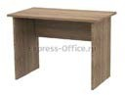 |  | Стол приставной Авантаж  https://www.express- office.ru/catalog/staff/ofisnye-stoly/ | Штука | 1
2 | Стол компьютерный | 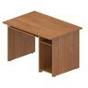 |  | https://xn-- 80aclblwdgh5a5a9h7a.xn-- p1ai/catalog/mebel-dlya- personala/blits-bg-10r-stol-  kompyuternyy-pravyy/ | Штука | 1
3 | Стул офисный |  | 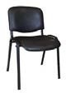 | Стул для посетителей. Изо черный(искусственная кожа/металл черный)  https://www.komus.ru/katalog/me bel/ofisnye-kresla-i-stulya/c/900/ | Штука | 1
4 | Корзина для мусора | 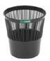 |  | Корзина для мусора Стамм 9 л (пластик, черная)  https://www.komus.ru/katalog/kh ozyajstvennye-tovary/meshki-i-  emkosti-dlya-musora/emkosti-dlya- musora/korziny-dlya- bumag/c/10171/ | Штука | 1/10
5 | Системный блок | 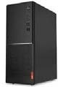 |  | Системный блок Intel Core i7 9700, 3 ггц (4.7 в турбо) DDR4 8Гб, 1000Гб, NVIDIA GeForce  GTX 1650  https://www.citilink.ru/catalog/co mputers_and_notebooks/computers/  1199956/ | Штука | 1

6 | Монитор |  | Монитор 23.8"IPS,1920x1080,60  Гц https://www.dns- shop.ru/product/6fa526623f283332/ 238-monitor-hp-24m-3wl46aa/ | Штука | 1
7 | Мышь | 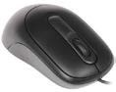 | Мышь проводная 1000 dpi https://www.dns-  shop.ru/product/edbc9d9e4edb3330  /mys-provodnaa-hp-x900-cernyj/ | Штука | 1
8 | МФУ | 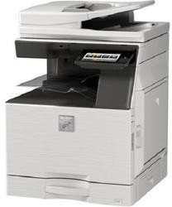 | МФУ лазерное формата A3 цветная печать  https://www.dns- shop.ru/product/d2fd77753b903330  /mfu-lazernoe-sharp-mx-2630n/ | Штука | 1
9 | Графический редактор |  | Illustrator https://store.softline.ru/adobe/ado  be-illustrator/ | Штука | 1
10 | Графический редактор |  | Photoshop https://store.softline.ru/adobe/adobe  -photoshop/ | Штука | 1
11 | Мольберт | 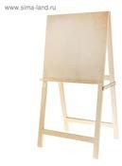 | Мольберт тип «Хлопушка» 1000х500х550 мм, планшет 600х500 мм, малый «Школа  https://www.sima- land.ru/kanctovary/tovary-dlya-  hudozhnikov/molberty- etyudniki/khlopushki-fps/?per- page=20&sort=price&viewtype=list | Штука | 1
ПЕРЕЧЕНЬ РАСХОДНЫХ МАТЕРИАЛОВ НА 1 УЧАСТНИКА
 | Наименование | Фото расходных материалов | Ссылка на сайт с тех. характеристиками либо тех.  характеристики оборудования, инструментов | Единица измерения | Кол- во
1 | Бумага офисная А4, класс «C», SVETOCOPY CLASSIC, 80 г/м2, 500  л., International Paper, белизна 146% (CIE) |  | https://www.officemag.ru/catalo g/goods/110086-1/ | Пачка | 1

2 | Фотобумага для струйной печати, А4, 180 г/м2, 50 листов, односторонняя матовая, LOMOND, 0102014 | 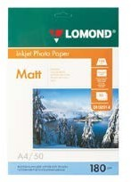 | https://www.officemag.ru/catalo g/goods/360931/ | Пачка | 1
3 | Фотобумага для струйной печати БОЛЬШОГО ФОРМАТА, А3, 90  г/м2, 100 листов, односторонняя матовая, LOMOND, 0102011 | 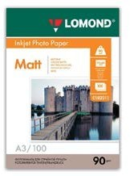 | https://www.officemag.ru/catalo g/goods/362219/ | Пачка | 1
4 | Папка для акварели БОЛЬШОГО ФОРМАТА А3, 20 л., 200 г/м2, BRAUBERG  ART, 297×420 мм,  «Долина цветов», 122908 | 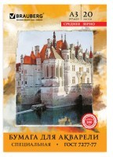 | https://www.officemag.ru/catalo g/goods/122908/ | Пачка | 1
5 | Папка для акварели А4, 20 л., 200 г/м2, BRAUBERG ART, 210×297 мм,  «Осенний лес», 125226 | 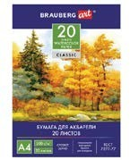 | https://www.officemag.ru/catalo g/goods/125226/ | Пачка | 1
6 | Папка для акварели БОЛЬШОГО ФОРМАТА А2, 10 л., 200 г/м2, BRAUBERG  ART, 400×590 мм,  «Цветы», 125223 | 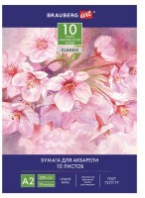 | https://www.officemag.ru/catalo g/goods/125223/ | Пачка | 1
7 | Папка для рисования А4, 20 л., 200 г/м2,  BRAUBERG, 210×297  мм, «Трамвай», 129223 |  | https://www.officemag.ru/catalo g/goods/129223/ | Пачка | 1
8 | Скетчбук, крафт- бумага 80 г/м2,  205×290 мм, 50 л.,  гребень, жёсткая подложка, BRAUBERG ART  «DEBUT», 110982 | 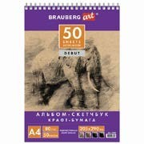 | https://www.officemag.ru/catalo g/goods/110982/ | Пачка | 1

9 | Цветная бумага А4 мелованная (глянцевая), 24 листа 24 цвета, на скобе, BRAUBERG, 200×280  мм, «Чародейка», 124783 | 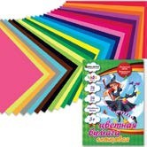 | https://www.officemag.ru/catalo g/goods/124783/ | Пачка | 1
10 | Цветная бумага БОЛЬШОГО ФОРМАТА (297×420  мм), А3, мелованная, 20 цветов, папка, ОСТРОВ СОКРОВИЩ, 129546 |  | https://www.officemag.ru/catalo g/goods/129546/ | Пачка | 1
11 | Картон цветной А4 МЕЛОВАННЫЙ  (глянцевый), 12 листов 12 цветов, в папке, BRAUBERG, 200×290 мм,  «Чародейка», 124770 | 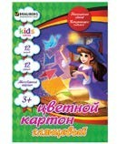 | https://www.officemag.ru/catalo g/goods/124770/ | Пачка | 1
12 | Картон цветной БОЛЬШОГО ФОРМАТА, А3, МЕЛОВАННЫЙ  (глянцевый), 10  листов 10 цветов,  BRAUBERG, 297×420  мм, «Галактика», 129908 | 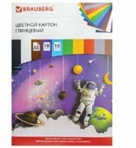 | https://www.officemag.ru/catalo g/goods/129908/ | Пачка | 1
 | Карандаши цветные акварельные BRAUBERG  «АКАДЕМИЯ», 24  цвета, шестигранные,высоко е качество, 181400 | 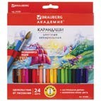 | https://www.officemag.ru/catalo g/goods/181400/ | Пачка | 1
14 | Карандаш чернографитный BRAUBERG, 1 шт.,  «Alderida», НВ, трехгранный, с резинкой, корпус черный, заточенный, 180610 | 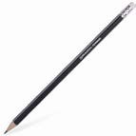 | https://www.officemag.ru/catalo g/goods/180610/ | Штука | 1
15 | Точилка BRAUBERG  «OfficeBox», с контейнером и крышкой, прямоугольная, в упаковке с подвесом, | 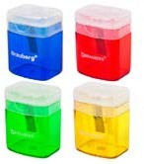 | https://www.officemag.ru/catalo g/goods/222494/ | Упаковка | 1

 | ассорти, 222494
16 | Ластик BRAUBERG  «Energy», 45×45×10  мм, белый, треугольный, термопластичная резина, пластиковый держатель, 222473 | 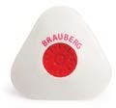 | https://www.officemag.ru/catalo g/goods/222473/ | Штука | 1
17 | Ватман А1 (610 х 860 мм), 1 лист,  плотность 200 г/м2, ГОЗНАК С-Пб,  упаковка по 100 листов, водяной знак |  | https://www.officemag.ru/catalo g/goods/110972/ | Штука | 1
18 | Линейка металлическая 30 см, BRAUBERG,  европодвес, 210381 | 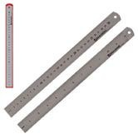 | https://www.officemag.ru/catalo g/goods/210381/ | Штука | 1
19 | Палитра для рисования СТАММ пластиковая, большая, 15 ячеек для красок | 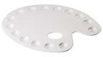 | https://www.officemag.ru/catalo g/goods/191158/ | Штука | 1
20 | Стакан- непроливайка ЮНЛАНДИЯ,  двойной, 191313 | 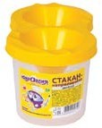 | https://www.officemag.ru/catalo g/goods/191313/ | Штука | 1
21 | Краски акварельные ЛУЧ «Классика», 18 цветов, медовые, без кисти, пластиковая коробка | 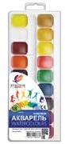 | https://www.officemag.ru/catalo g/goods/190430/ | Штука | 1
22 | Гуашь ЛУЧ  «Классика», 12 цветов по 20 мл, без кисти, картонная упаковка | 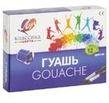 | https://www.officemag.ru/catalo g/goods/190432/ | Упаковка | 1
23 | Краска акриловая ЛУЧ, баночка 40 мл, металлик, золотая | 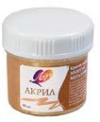 | https://www.officemag.ru/catalo g/goods/190944/ | Штука | 1

24 | Краска акриловая ЛУЧ, баночка 40 мл, металлик, серебряная | 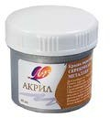 | https://www.officemag.ru/catalo g/goods/190945/ | Штука | 1
25 | Краски акриловые металлик ЛУЧ, 3 цвета по 15 мл (серебро, золото, бронза), в баночках | 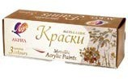 | https://www.officemag.ru/catalo g/goods/190936/ | Упаковка | 1
26 | Краска акриловая  «Ладога», 100 мл, белила цинковые |  | https://www.officemag.ru/catalo g/goods/190396/ | Штука | 1
27 | Краска акриловая ЛУЧ, баночка 40 мл, металлик, бронзовая | 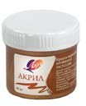 | https://www.officemag.ru/catalo g/goods/191359/ | Штука | 1
28 | Гуашь художественная 1 шт.  ЛУЧ «Классика», 500 мл, белила титановые, пластиковая бутылка, дозатор |  | https://www.officemag.ru/catalo g/goods/190918/ | Штука | 1
29 | Пастель сухая художественная BRAUBERG ART  «DEBUT», 18 цветов, круглое сечение, 181460 | 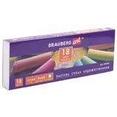 | https://www.officemag.ru/catalo g/goods/181460/ | Упаковка | 1
30 | Кисть художественная профессиональная BRAUBERG ART  «CLASSIC»,  синтетика мягкая, под колонок, круглая, № 7, короткая ручка,  200692 | 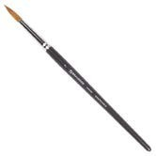 | https://www.officemag.ru/catalo g/goods/200692/ | Штука | 1
31 | Кисть художественная профессиональная BRAUBERG ART  «CLASSIC»,  синтетика мягкая, под колонок, круглая, № 10, короткая ручка,  200695 | 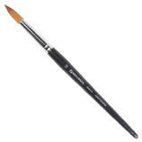 | https://www.officemag.ru/catalo g/goods/200695/ | Штука | 1

32 | Кисть художественная профессиональная BRAUBERG ART  «CLASSIC»,  синтетика жесткая, круглая, № 5, короткая ручка, 200648 | 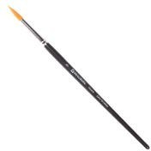 | https://www.officemag.ru/catalo g/goods/200648/ | Штука | 1
33 | Кисть художественная профессиональная BRAUBERG ART  «CLASSIC»,  синтетика жесткая, круглая, № 3, длинная ручка, 200658 | 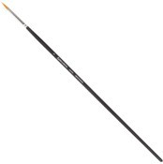 | https://www.officemag.ru/catalo g/goods/200658/ | Штука | 1
34 | Кисть BRAUBERG,  щетина, плоская, № 8, 200202 | 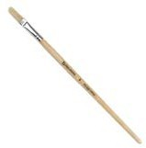 | https://www.officemag.ru/catalo g/goods/200202/ | Штука | 1
35 | Подставка- органайзер СТАММ  «Авангард», 132×122×108 мм, 5  отделений, серая | 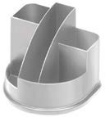 | https://www.officemag.ru/catalo g/goods/235818/ | Штука | 1
36 | Губки бытовые для мытья посуды, комплект 10 шт., поролон/абразив, высота 27 х ширина 96 х глубина 64 мм,  ЛАЙМА, 601552 | 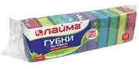 | https://www.officemag.ru/catalo g/goods/601552/ | Упаковка | 1
37 | Фартуки полиэтиленовые, КОМПЛЕКТ 100 шт.,  одноразовые, 69×107,  14 мкм | 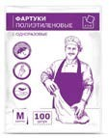 | https://www.officemag.ru/catalo g/goods/610563/ | Упаковка | 1
38 | Салфетки для уборки, КОМПЛЕКТ 3 шт., микрофибра,  30×30 см  (универсальная, стекло, мебель), ЛАЙМА, 601258 | 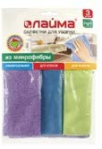 | https://www.officemag.ru/catalo g/goods/601258/ | Упаковка | 1

39 | Салфетки влажные 120 шт., для детей ЮНЛАНДИЯ,  универсальные, очищающие, клапан крышка, 129893 | 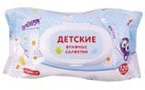 | https://www.officemag.ru/catalo g/goods/129893/ | Упаковка | 1
40 | Перчатки латексные смотровые, КОМПЛЕКТ 25 пар  (50 шт.),  неопудренные, прочные, XL, DERMAGRIP Extra | 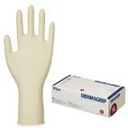 | https://www.officemag.ru/catalo g/goods/630069/ | Упаковка | 1
41 | Мешки для мусора 60 л, завязки, синие, в рулоне 20 шт., ПНД, 12 мкм, 55×62 см  (±5%), прочные,  ЛАЙМА, 601397 | 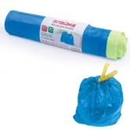 | https://www.officemag.ru/catalo g/goods/601397/ | Упаковка | 1
42 | Ручка шариковая масляная с грипом BRAUBERG «Model- XL» ORIGINAL,  СИНЯЯ, узел 0,7 мм, линия письма 0,35 мм, 143242 | 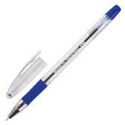 | https://www.officemag.ru/catalo g/goods/143242/ | Штука | 1
43 | Доска-планшет BRAUBERG  «NUMBER ONE» с  прижимом А4 (228×318 мм),  картон/ПВХ, ЧЕРНАЯ, 232216 |  | https://www.officemag.ru/catalo g/goods/232216/ | Штука | 1
44 | Клей-карандаш BRAUBERG, 40 г,  222928 | 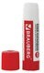 | https://www.officemag.ru/catalo g/goods/222928/ | Штука | 1
45 | Клей ПВА-СУПЕР BRAUBERG  (керамика, ткань, кожа, дерево, бумага, картон), 40 г, 222926 |  | https://www.officemag.ru/catalo g/goods/222926/ | Штука | 1
46 | Ножницы BRAUBERG «Soft  Grip», 190 мм, рез. вставки, серо-зеленые, 3-х сторон. заточка, карт. уп. с подвес., 230762 | 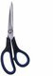 | https://www.officemag.ru/catalo g/goods/230762/ | Штука | 1
47 | Ножницы BRAUBERG «Soft  Grip», 140 мм, |  | https://www.officemag.ru/catalo g/goods/230760/ | Штука | 1

 | резиновые вставки, серо-зеленые, 3-х стор. заточка, карт. уп. с подв., 230760 | 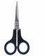
48 | Шпагат джутовый упаковочный полированный, длина 500 м, диаметр 1,5 мм,  1200 текс,  BRAUBERG, 605008 |  | https://www.officemag.ru/catalo g/goods/605008/ | Упаковка | 1
49 | Мастихины  «Сонет», набор 5 штук, в блистере | 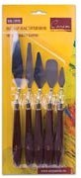 | https://www.officemag.ru/catalo g/goods/190414/ | Упаковка | 1
50 | Сетевой фильтр DEFENDER ES, 5  розеток, 5 м, белый | 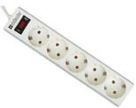 | https://www.officemag.ru/catalo g/goods/511107/ | Штука | 1
51 | Клей универсальный МОМЕНТ Кристалл, 30 мл, в шоу-боксе | 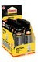 | https://www.officemag.ru/catalo g/goods/605643/ | Упаковка | 1
52 | Зубочистки деревянные ЛАЙМА, КОМПЛЕКТ 190  штук, в диспенсере, 604770 | 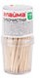 | https://www.officemag.ru/catalo g/goods/604770/ | Упаковка | 1
53 | Одноразовые тарелки плоские, КОМПЛЕКТ 100 шт.,  пластик, d=220 мм,  «БЮДЖЕТ», белые, ПС, холодное/горячее, ЛАЙМА, 600943 | 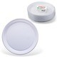 | https://www.officemag.ru/catalo g/goods/600943/ | Упаковка | 1
54 | Одноразовые ложки чайные 125 мм,  КОМПЛЕКТ 100 шт.,  «БЮДЖЕТ»,  пластиковые, белые, | 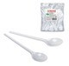 | https://www.officemag.ru/catalo g/goods/600948/ | Упаковка | 1

 | ЛАЙМА, 600948
55 | Одноразовые тарелки суповые, КОМПЛЕКТ 50 шт.,  пластик, 0,6 л,  «СТАНДАРТ», белые, ПП,  холодное/горячее, ЛАЙМА, 602650 |  | https://www.officemag.ru/catalo g/goods/602650/ | Упаковка | 1
56 | Пленки-заготовки для ламинирования, А4, КОМПЛЕКТ 100  шт., 75 мкм,  ОФИСМАГ, 531453 | 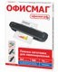 | https://www.officemag.ru/catalo g/goods/531453/ | Упаковка | 1
57 | Маски медицинские одноразовые ЧИСТОВЬЕ,  комплект 100 шт., 3-х слойные, на резинке, белые | 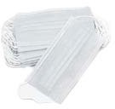 | https://www.officemag.ru/catalo g/goods/630519/ | Упаковка | 1
58 | Совок для мусора ЛАЙМА со щеткой- сметкой, складной, металлическая ручка 66 см, резиновая кромка, для дома и офиса, 601474 | 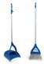 | https://www.officemag.ru/catalo g/goods/601474/ | Штука | 1
59 | Бейдж вертикальный (90×60 мм), на зеленой ленте 45 см, BRAUBERG,  235700 |  | https://www.officemag.ru/catalo g/goods/235700/ | Штука | 1
60 | Силовые кнопки BRAUBERG,  цветные, круглые, 12 мм, 50 шт., в картонной коробке, 224771 | 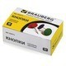 | https://www.officemag.ru/catalo g/goods/224771/ | Упаковка | 1
61 | Клейкая лента малярная крепированная 48 мм х 50 м (реальная длина!), профессиональная, BRAUBERG, 226426 | 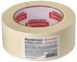 | https://www.officemag.ru/catalo g/goods/226426/ | Штука | 1
62 | Нож канцелярский 18 мм BRAUBERG  «Metallic», металлический корпус (рифленый),  автофиксатор, | 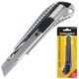 | https://www.officemag.ru/catalo g/goods/235401/ | Штука | 1

 | блистер, 235401
63 | Коврик (мат) для резки BRAUBERG 3-  слойный, А3 (450×300 мм), двусторонний, толщина 3 мм,  зеленый, 236904 | 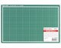 | https://www.officemag.ru/catalo g/goods/236904/ | Штука | 1
64 | Клейкая двухсторонняя лента 19 мм х 10 м, БУМАЖНАЯ ОСНОВА, BRAUBERG, 227268 | 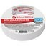 | https://www.officemag.ru/catalo g/goods/227268/ | Штука | 1
65 | Клейкая лента упаковочная, 50 мм х 66 м, прозрачная, УСИЛЕННАЯ, МОРОЗОСТОЙКАЯ,  толщина 50 микрон,  ОФИСМАГ, 440111 | 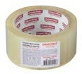 | https://www.officemag.ru/catalo g/goods/440111/ | Штука | 1
66 | Готовальня BRAUBERG «Student Oxford», 3 предмета:  циркуль 140 мм, грифель, точилка, пенал с подвесом, 210332 | 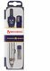 | https://www.officemag.ru/catalo g/goods/210332/ | Штука | 1
67 | Краски акриловые художественные ЛУЧ, 12 цветов по 20 мл, в баночках, 22С1409-08 | 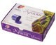 | https://www.officemag.ru/catalo g/goods/190662/ | Упаковка | 1
68 | Папка для пастели А4, 210×297 мм, 20 л., BRAUBERG,  тонированная бумага (слоновая кость), ГОЗНАК, «Холст», 200 г/м2, 126307 | 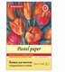 | https://www.officemag.ru/catalo g/goods/126307/ | Штука | 1
69 | Картон белый БОЛЬШОГО ФОРМАТА, А2 МЕЛОВАННЫЙ  (глянцевый), 10 листов, в папке, BRAUBERG, 400×590  мм, 124764 |  | https://www.officemag.ru/catalo g/goods/124764/ | Штука | 1
70 | Калька для чертежных и дизайнерских работ, А3, 297×420 мм, 40  г/м2, в папке, 40 |  | https://www.officemag.ru/catalo g/goods/124804/ | Упаковка | 1

 | листов, КДР/А3 | 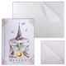
71 | Пористая резина (фоамиран) для творчества, СИНЯЯ, 50×70 см, 1 мм, ОСТРОВ СОКРОВИЩ, 661686 |  | https://www.officemag.ru/catalo g/goods/661686/ | Штука | 1
72 | Пористая резина (фоамиран) для творчества, ГОЛУБАЯ, 50×70 см,  1 мм, ОСТРОВ  СОКРОВИЩ, 661690 |  | https://www.officemag.ru/catalo g/goods/661690/ | Штука | 1
73 | Пористая резина (фоамиран) для творчества, ЗЕЛЕНАЯ, 50×70 см,  1 мм, ОСТРОВ  СОКРОВИЩ, 661685 |  | https://www.officemag.ru/catalo g/goods/661685/ | Штука | 1
74 | Пористая резина (фоамиран) для творчества, СВЕТЛО- ГОЛУБАЯ, 50×70 см,  1 мм, ОСТРОВ  СОКРОВИЩ, 661678 |  | https://www.officemag.ru/catalo g/goods/661678/ | Штука | 1
75 | Цветная бумага крепированная BRAUBERG,  стандарт, растяжение до 65%, 25 г/м2, европодвес, синяя, 50×200 см, 124734 | 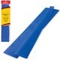 | https://www.officemag.ru/catalo g/goods/124734/ | Штука | 1
76 | Цветная бумага крепированная BRAUBERG,  стандарт, растяжение до 65%, 25 г/м2, европодвес, желтая, 50×200 см, 124728 | 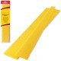 | https://www.officemag.ru/catalo g/goods/124728/ | Штука | 1
77 | Цветная бумага крепированная BRAUBERG,  стандарт, растяжение до 65%, 25 г/м2, европодвес, зеленая, 50×200 см, 124731 | 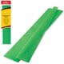 | https://www.officemag.ru/catalo g/goods/124731/ | Штука | 1

78 | Цветная бумага крепированная BRAUBERG,  стандарт, растяжение до 65%, 25 г/м2, европодвес, бирюза, 50×200 см, 124735 | 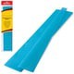 | https://www.officemag.ru/catalo g/goods/124735/ | Штука | 1
79 | Цветная бумага крепированная BRAUBERG,  стандарт, растяжение до 65%, 25 г/м2, европодвес, белая, 50×200 см, 124732 |  | https://www.officemag.ru/catalo g/goods/124732/ | Штука | 1
80 | Бумага крепированная для творчества и флористики, 110 г/м2,  голубая, 50×250 см, ОСТРОВ СОКРОВИЩ, 129147 |  | https://www.officemag.ru/catalo g/goods/129147/ | Штука | 1
81 | Цветная бумага крепированная BRAUBERG,  стандарт, растяжение до 65%, 25 г/м2, европодвес, красная, 50×200 см, 124730 | 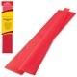 | https://www.officemag.ru/catalo g/goods/124730/ | Штука | 1
82 | Фольга алюминиевая, 30 см х 10 м, ИНТРОПЛАСТИКА,  в рулоне | 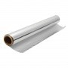 | https://www.officemag.ru/catalo g/goods/440098/ | Рулон | 1
83 | Одноразовые размешиватели для чая и кофе 140 мм, КОМПЛЕКТ 450 шт., ДЕРЕВЯННЫЕ, ЛАЙМА, 604705 | 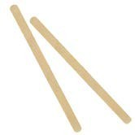 | https://www.officemag.ru/catalo g/goods/604705/ | Упаковка | 1
96 | Скоросшиватель пластиковый BRAUBERG, А4,  130/180 мкм, голубой, 220386 |  | https://www.officemag.ru/catalo g/goods/220386/ | Штука | 1
97 | Папки-файлы перфорированные А4 BRAUBERG, КОМПЛЕКТ 100 шт.,  матовые, 45 мкм,  221713 | 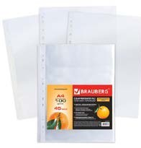 | https://www.officemag.ru/catalo g/goods/221713/ | Упаковка | 1

98 | Скрепки BRAUBERG, 28 мм,  цветные, 100 шт., в картонной коробке, Россия, 220555 | 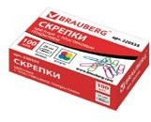 | https://www.officemag.ru/catalo g/goods/220555/ | Упаковка | 1

99 | Паста акриловая рельефная тонкая "Таир", 250 мл, арт. 1204501 |  | https://leonardohobby.ru/ishop/g ood_22134275872/ | Штука | 1
100 | Сизалевое волокно "Blumentag", цвет: белый/голубой/синий, арт. BMG-30 MIX | 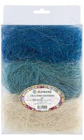 | https://my- shop.ru/shop/product/2973943.htm l?partner=6414&gclid=CjwKCAj wsMzzBRACEiwAx4lLG8qchbA L9Kovx3CyOoMturJcaJFsJwwVO yLOYPr9Dc0js28oAGRdPRoCEu  8QAvD_BwE | Упаковка | 1
101 | Сизалевое волокно "Blumentag", цвет: белый/светло- коричневый/коричнев ый, арт. BMG-30 MIX | 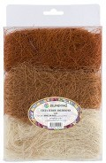 | https://my- shop.ru/shop/product/2973943.htm l?partner=6414&gclid=CjwKCAj wsMzzBRACEiwAx4lLG8qchbA L9Kovx3CyOoMturJcaJFsJwwVO yLOYPr9Dc0js28oAGRdPRoCEu  8QAvD_BwE | Упаковка | 1
102 | Сизалевое волокно "Blumentag", цвет: белый/желтый/светло- зеленый, арт. BMG-30 MIX | 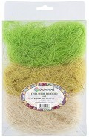 | https://my- shop.ru/shop/product/2973943.htm l?partner=6414&gclid=CjwKCAj wsMzzBRACEiwAx4lLG8qchbA L9Kovx3CyOoMturJcaJFsJwwVO yLOYPr9Dc0js28oAGRdPRoCEu  8QAvD_BwE | Упаковка | 1
103 | Сизалевое волокно "Blumentag", цвет: белый/светло- розовый/розовый, арт. BMG-30 MIX | 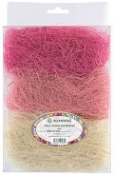 |  | Упаковка | 1
104 | "ОЛКИ" лак акриловый 100 мл  матовый 2032 | 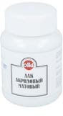 | https://leonardohobby.ru/ishop/g ood_5040800306/ | Штука | 1
105 | Декупаж "ТАИР" Паста акриловая рельефная 250 мл  1204502 грубая | 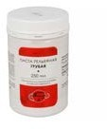 | https://leonardohobby.ru/ishop/g ood_22134275832/ | Штука | 1

106 | Декупаж "ТАИР" Паста акриловая рельефная 250 мл  1204501 тонкая | 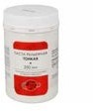 | https://leonardohobby.ru/ishop/g ood_22134275872/ | Штука | 1
107 | Декупаж "ТАИР" Гель контурный прозрачный 20 мл  1209500 прозрачный | 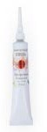 | https://leonardohobby.ru/ishop/g ood_19006181982/ | Штука | 1
108 | Краска гуашь "Мастер Класс" №1 40 мл 1720100 белила цинковые |  | https://leonardohobby.ru/ishop/g ood_5010400314/ | Штука | 1
109 | "Альт" Бумага цветная "Тишью" 14  г/м2 50 х 66 см 10 л. 2 цв. Голубой/нежно голубой |  | https://leonardohobby.ru/ishop/g roup_29276841142/ | Упаковка | 1
110 | "Альт" Бумага цветная "Тишью" 14  г/м2 50 х 66 см 10 л. 2 цв. Синий/мятный |  | https://leonardohobby.ru/ishop/g ood_29276914242/ | Упаковка | 1
111 | "Альт" Бумага цветная "Тишью" 14  г/м2 50 х 66 см 10 л. 2 цв. желтый/ярко- зеленый 2-144/08 | 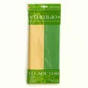 | https://leonardohobby.ru/ishop/g ood_29276914242/ | Упаковка | 1
112 | "Альт" Бумага цветная "Тишью" 14  г/м2 50 х 66 см 10 л. 2 цв. красный/бордовый 2-144/05 | 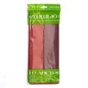 | https://leonardohobby.ru/ishop/g ood_29276871282/ | Упаковка | 1
113 | "Stilerra" TPA-01 Бумага "Тишью" 50 x 70 см 10 л. 08 бежевый/розовый | 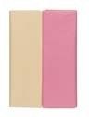 | https://leonardohobby.ru/ishop/g ood_65117094284/ | Упаковка | 1
114 | "Mr.Painter" FOAM- 2 Пластичная замша 1  мм 50 x 50 см 03 желтый |  | https://leonardohobby.ru/ishop/g ood_25786963462/ | Штука | 1

115 | "Mr.Painter" FOAM- 2 Пластичная замша 1  мм 50 x 50 см 01 белый |  | https://leonardohobby.ru/ishop/g ood_26366631232/ | Штука | 1
116 | "Mr.Painter" FOAM- 2 Пластичная замша 2  мм 50 x 50 см 18 бежевый |  | https://leonardohobby.ru/ishop/g ood_26376710802/ | Штука | 1
117 | "Mr.Painter" FOAM- 2 Пластичная замша 2  мм 50 x 50 см 14 кофейный |  | https://leonardohobby.ru/ishop/g ood_26376710892/ | Штука | 1
118 | Фартук Диагональ, цвет темно-синий |  | https://www.komus.ru/katalog/ra bochaya-spetsodezhda-i-  siz/uniforma-dlya-rabotnikov- proizvodstva/fartuki-dlya- proizvodstva/fartuk-diagonal-tsvet- temno-sinij/p/93765/?from=block- 123-13 | Штука | 1
119 | Набор чернографитных карандашей Koh-I- Noor 1696 заточенные (HB, H, B, 2H, 2B) | 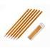 | https://www.komus.ru/katalog/ru chki-karandashi-  markery/karandashi- chernografitnye/nabor- chernografitnykh-karandashej-koh- i-noor-1696-zatochennye-hb-h-b- 2h-2b-/p/963/ | Упаковка | 1
120 | Набор линеров Edding E-1880/4S черные (толщина линии 0.25,0.35,0.5,0.7  мм) | 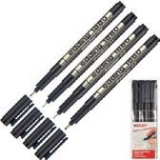 | https://www.komus.ru/katalog/ru chki-karandashi-  markery/linery/nabor-linerov- edding-e-1880-4s-chernye- tolshhina-linii-0-25-0-35-0-5-0-7- mm-/p/43841/?from=block-123-18 | Упаковка | 1
121 | Антисептик кожный Астрадез Септ 1 л (с дозатором) | 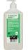 | https://www.komus.ru/katalog/ot raslevye-  predlozheniya/meditsina/sredstva- dlya-dezinfektsii/kozhnye- antiseptiki/antiseptik-kozhnyj- astradez-sept-1-l-s-dozatorom-  /p/767101/?from=block-301-1 | Штука | 1
122 | Кисть флейцевая Сибртех Стандарт 35 мм (артикул производителя 82503) | 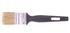 | https://www.komus.ru/katalog/k atalog-  instrumentov/lakokrasochnye- materialy/malyarnyj- instrument/malyarnye-kisti/kist- flejtsevaya-sibrtekh-standart-35- mm-artikul-proizvoditelya-82503-  /p/996162/?from=block-123-1 | Штука | 1

123 | Скатерть одноразовая ПВХ 120x180 см зеленая |  | https://www.komus.ru/katalog/k hozyajstvennye-  tovary/bumazhnye-gigienicheskie- sredstva-i-derzhateli/skaterti- odnorazovye/skatert- odnorazovaya-pvkh-120x180-sm- zelenaya/p/570529/?from=block- 123-2 | Штука | 1
124 | Пики для канапе Paterra Завитки бамбуковые длина 90 мм 100 штук в упаковке (артикул производителя 401-  463) | 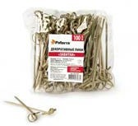 | https://www.komus.ru/katalog/p osuda-i-tekstil/odnorazovaya-  posuda-i-upakovka-/odnorazovaya- posuda/trubochki-palochki-i- piki/piki-dlya-kanape-paterra- zavitki-bambukovye-dlina-90-mm- 100-shtuk-v-upakovke-artikul- proizvoditelya-401-463-  /p/656068/?from=block-301-1 | Упаковка | 1
125 | Набор шампуров Green Mystery бамбуковые длина 30 см 100 штук в упаковке (артикул производителя 341033к) | 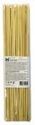 | https://www.komus.ru/katalog/p osuda-i-tekstil/odnorazovaya-  posuda-i-upakovka-/odnorazovaya- posuda/trubochki-palochki-i- piki/nabor-shampurov-green- mystery-bambukovye-dlina-30-sm- 100-shtuk-v-upakovke-artikul- proizvoditelya-341033k-  /p/1139416/?from=block-301-19 | Упаковка | 1
126 | "Mr.Painter" FOAM- 2 Пластичная замша 1  мм 50 x 50 см 05 красный |  | https://www.komus.ru/katalog/to vary-dlya-doma/tovary-dlya-  tvorchestva/rospis-freski- gravyury/bumaga-dlya- podelok/foamiran-alt-krasnyj- 50x70-sm/p/701056/ | Упаковка | 1
127 | Клеевой пистолет горячего плавления Brauberg, 0.7см, 15W | 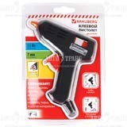 | https://shop.cargo- avto.ru/catalog/9602699/?gclid=Cj wKCAjwsMzzBRACEiwAx4lLG2 IkGmga9KugdaYvQ01vUkFjE4v QaGvvR3d7eAS1NQXB4vZsF5G  dTxoCscoQAvD_BwE | Штука | 1
128 | Клей для пистолета горячего плавления, 1кг/уп., 0.7*30см |  | https://shop.cargo- avto.ru/catalog/9601712/ | Упаковка | 1
129 | Картон цветной А2 желтый тонированный, 200г/м2, Гознак |  | https://www.bookvoed.ru/book?i d=8517861 | Штука | 1

130 | Картон цветной А2 красный/розовый тонированный, 200г/м2, Гознак |  | https://www.bookvoed.ru/book?i d=8517854&f=ir | Штука | 1
131 | Рисовая бумага для декупажа однотонная, цвет 66 мох, 50х70 см, Calambour |  | https://artdecoupage.ru/risovaya- bumaga-dlya-dekupazha/risovaya-  bumaga-odnotonnaya/risovaya- bumaga-dlya-dekupazha- odnotonnaya-cvet-66-moh-50h70- sm-calambour-italiya | Штука | 1
132 | Рисовая бумага для декупажа однотонная, цвет 55 ярко-желтый, 50х70 см, Calambour |  | https://artdecoupage.ru/risovaya- bumaga-dlya-dekupazha/risovaya-  bumaga-odnotonnaya/risovaya- bumaga-dlya-dekupazha- odnotonnaya-cvet-55-yarko- zheltyy-50h70-sm-calambour- italiya | Штука | 1
133 | Рисовая бумага для декупажа однотонная, цвет 46 бирюза, 50х70 см, Calambour |  | https://artdecoupage.ru/risovaya- bumaga-dlya-dekupazha/risovaya-  bumaga-odnotonnaya/risovaya- bumaga-dlya-dekupazha- odnotonnaya-cvet-46-biryuza- 50h70-sm-calambour-italiya | Штука | 1
134 | Рисовая бумага для декупажа однотонная, цвет 11 розовый, 50х70 см, Calambour |  | https://artdecoupage.ru/risovaya- bumaga-dlya-dekupazha/risovaya-  bumaga-odnotonnaya/risovaya- bumaga-dlya-dekupazha- odnotonnaya-cvet-11-rozovyy- 50h70-sm-calambour-italiya | Штука | 1
135 | Рисовая бумага для декупажа однотонная, цвет 37 лаванда, 50х70 см, Calambour |  | https://artdecoupage.ru/risovaya- bumaga-dlya-dekupazha/risovaya-  bumaga-odnotonnaya/risovaya- bumaga-dlya-dekupazha- odnotonnaya-cvet-37-lavanda- 50h70-sm-calambour-italiya | Штука | 1
136 | Рисовая бумага для декупажа однотонная, цвет 62 желто зеленый, 50х70 см, Calambour |  | https://artdecoupage.ru/risovaya- bumaga-dlya-dekupazha/risovaya-  bumaga-odnotonnaya/risovaya- bumaga-dlya-dekupazha- odnotonnaya-cvet-62-zhelto- zelenyy-50h70-sm-calambour- italiya | Штука | 1
137 | Рисовая бумага для декупажа однотонная, цвет 40 голубой, 50х70 см, Calambour |  | https://artdecoupage.ru/risovaya- bumaga-dlya-dekupazha/risovaya-  bumaga-odnotonnaya/risovaya- bumaga-dlya-dekupazha- odnotonnaya-cvet-40-goluboy- 50h70-sm-calambour-italiya | Штука | 1
138 | Рисовая бумага для декупажа однотонная, цвет 45 светло-синий, 50х70 см, Calambour |  | https://artdecoupage.ru/risovaya- bumaga-dlya-dekupazha/risovaya-  bumaga-odnotonnaya/risovaya- bumaga-dlya-dekupazha- odnotonnaya-cvet-45-svetlo-siniy- | Штука | 1

 |  |  | 50h70-sm-calambour-italiya
139 | Рисовая бумага для декупажа однотонная, цвет 57 светло- оранжевый, 50х70 см, Calambour |  | https://artdecoupage.ru/risovaya- bumaga-dlya-dekupazha/risovaya-  bumaga-odnotonnaya/risovaya- bumaga-dlya-dekupazha- odnotonnaya-cvet-57-svetlo- oranzhevyy-50h70-sm-calambour- italiya | Штука | 1
140 | Шнур "Gamma" 2 мм JT-25 бечевка 25 м  ±0.5 м № 025 розовый | 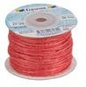 | https://firma- gamma.ru/ishop/product_1974254  0832/ | Штука | 1
141 | Шнур "Gamma" 2 мм JT-25 бечевка 25 м  ±0.5 м №047 бирюза | 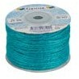 | https://firma- gamma.ru/ishop/product_1974254  0832/ | Штука | 1
142 | Шнур "Gamma" 2 мм JT-25 бечевка 25 м  ±0.5 м № 073 голубой | 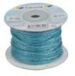 | https://firma- gamma.ru/ishop/product_1974254  0832/ | Штука | 1
143 | Шнур "Gamma" 2 мм JT-25 бечевка 25 м  ±0.5 м № 095 синий | 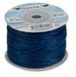 | https://firma- gamma.ru/ishop/product_1974254  0832/ | Штука | 1
144 | Шнур "Gamma" 2 мм JT-25 бечевка 25 м  ±0.5 м № 140 желтый | 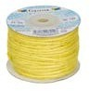 | https://firma- gamma.ru/ishop/product_1974254  0832/ | Штука | 1
145 | Шнур "Gamma" 2 мм JT-25 бечевка 25 м  ±0.5 м №035 зеленый | 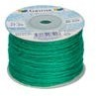 | https://firma- gamma.ru/ishop/product_1974254  0832/ | Штука | 1
146 | Шнур "Gamma" 2 мм JT-25 бечевка 25 м  ±0.5 м № 021  оранжевый | 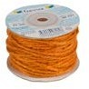 | https://firma- gamma.ru/ishop/product_1974254  0832/ | Штука | 1
147 | Шнур "Gamma" 2 мм JT-25 бечевка 25 м  ±0.5 м № 097  персиковый |  | https://firma- gamma.ru/ishop/product_1974254  0832/ | Штука | 1
148 | Фетр "BLITZ" FKC10-20/30  декоративный 20 см х 30 см ± 2 см 5 шт № |  | https://firma- gamma.ru/ishop/product_6449408  0734/ | Упаковка | 1

 | 001 красный
149 | Фетр "BLITZ" FKC10-20/30  декоративный 20 см х 30 см ± 2 см 5 шт №  025 св. голубой |  | https://firma- gamma.ru/ishop/product_6449408  0734/ | Упаковка | 1
150 | Фетр "BLITZ" FKC10-20/30  декоративный 20 см х 30 см ± 2 см 5 шт №  031 бирюза |  | https://firma- gamma.ru/ishop/product_6449408  0734/ | Упаковка | 1
151 | Фетр "BLITZ" FKC10-20/30  декоративный 20 см х 30 см ± 2 см 5 шт №  034 синий |  | https://firma- gamma.ru/ishop/product_6449408  0734/ | Упаковка | 1
152 | Фетр "BLITZ" FKC10-20/30  декоративный 20 см х 30 см ± 2 см 5 шт №  044 зеленый |  | https://firma- gamma.ru/ishop/product_6449408  0734/ | Упаковка | 1
153 | Фетр "BLITZ" FKC10-20/30  декоративный 20 см х 30 см ± 2 см 5 шт №  063 св. коричневый |  | https://firma- gamma.ru/ishop/product_6449408  0734/ | Упаковка | 1
154 | Фетр "BLITZ" FKC10-20/30  декоративный 20 см х 30 см ± 2 см 5 шт №  075 молочный |  | https://firma- gamma.ru/ishop/product_6449408  0734/ | Упаковка | 1
155 | Фетр "BLITZ" FKC10-20/30  декоративный 20 см х 30 см ± 2 см 5 шт №  073 белый |  | https://firma- gamma.ru/ishop/product_6449408  0734/ | Упаковка | 1
156 | Фетр "BLITZ" FKC10-20/30  декоративный 20 см х 30 см ± 2 см 5 шт  №CH641 бежевый |  | https://firma- gamma.ru/ishop/product_6449408  0734/ | Упаковка | 1
157 | Фетр "BLITZ" FKC10-20/30  декоративный 20 см х 30 см ± 2 см 5 шт  №CH643 желтый |  | https://firma- gamma.ru/ishop/product_6449408  0734/ | Упаковка | 1
158 | Фетр "BLITZ" FKC10-20/30  декоративны й 20 см х 30  см ± 2 см 5 |  | https://firma- gamma.ru/ishop/product_6449408  0734/ | Упаковка | 1

 | шт №CH682 св.синий
159 | Фетр "BLITZ" FKC10-20/30  декоративный 20 см х 30 см ± 2 см 5 шт  №CH661 св.бежевый |  | https://firma- gamma.ru/ishop/product_6449408  0734/ | Упаковка | 1
160 | Аксессуары для флористики "Blumentag" PGW-1.2 Проволока флористическая в оплётке 1.2 мм 5 х 12 шт. 40 см зеленая | 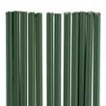 | https://firma- gamma.ru/ishop/product_2844853  8682/ | Упаковка | 1
161 | Аксессуары для флористики "Blumentag" PGW-1.2 Проволока флористическая в оплётке 1.2 мм 5 х 12 шт. 40 см, белая |  | https://firma- gamma.ru/ishop/product_2844853  8682/ | Упаковка | 1
162 | Пробковая подложка в рулоне 1,8 мм | 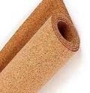 | https://www.polvdome.ru/catalo g/tekhnicheskaya_probka_/tekhnic heskaya_probka_rulony_/probkova  ya-podlozhka-1-8-mm/ | Штука | 1
163 | Кнопки канцелярские |  | https://www.officemag.ru/catalo g/goods/220998/ | Штука | 1
164 | Универсальный контур 20 мл | 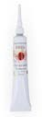 | https://leonardohobby.ru/ishop/g ood_19006181982/ | Штука | 1
РАСХОДНЫЕ МАТЕРИАЛЫ, ОБОРУДОВАНИЕ И ИНСТРУМЕНТЫ, КОТОРЫЕ УЧАСТНИКИ МОГУТ ИМЕТЬ ПРИ СЕБЕ
1 | Бросовые материалы (отходы) | На усмотрение
ОБОРУДОВАНИЕ НА 1-ГО ЭКСПЕРТА
№ п/  п | Наименование | Фото необходимого оборудования или инструмента, или мебели | Технические характеристики оборудования, инструментов и ссылка на сайт производителя, поставщика | Ед. измерения | Необ ходимо е кол-  во
1 | Стол офисный | 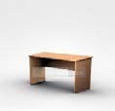 | Стол приставной Авантаж  https://www.express- office.ru/catalog/staff/ofisnye-  stoly/ | Шт. | 6

2 | Стул посетителя офисный | 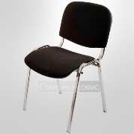 | Стул для посетителей Изо черный (искусственная кожа/металл черный)  https://www.komus.ru/katalog/m ebel/ofisnye-kresla-i-stulya/c/900/ | Шт. | 6
3 | Ноутбук |  | https://www.dns- shop.ru/product/202cf38e9a63333 2/14-noutbuk-lenovo-v14-iil- seryj/ | Штука | 1
4 | Мышь проводная 1000 dpi | 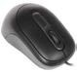 | https://www.dns- shop.ru/product/edbc9d9e4edb333 0/mys-provodnaa-hp-x900-cernyj/ | Штука | 1
5 | Графический редактор |  | Illustrator  https://store.softline.ru/adobe/ado be-illustrator/ | Штука | 1
6 | Графический редактор |  | Photoshop  https://store.softline.ru/adobe/ado be-photoshop/ | Штука | 1
РАСХОДНЫЕ МАТЕРИАЛЫ НА 1 Эксперта (при необходимости)
№ п/  п | Наименование | Фото расходных материалов | Технические характеристики оборудования, инструментов и ссылка на  сайт производителя, поставщика | Ед. измерения | Необ ходимо е кол-  во
1 | Офисная бумага | 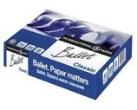 | Офисная бумага https://www.shop.kostyor.ru/?vi  ew=682&c=detail | Пачка | 2  На всех
2 | Ручка шариковая масляная с грипом BRAUBERG «Model- XL» ORIGINAL,  СИНЯЯ, узел 0,7 мм, линия письма 0,35  мм, 143242 |  | https://www.officemag.ru/catalo g/goods/143242/ | Штука | 1
3 | Карандаш чернографитный BRAUBERG, 1 шт.,  «Alderida», НВ, трехгранный, с резинкой, корпус черный, заточенный, 180610 |  | https://www.officemag.ru/catalo g/goods/180610/ | Штука | 1
4 | Маски медицинские одноразовые ЧИСТОВЬЕ,  комплект 100 шт., 3-х слойные, на резинке, белые |  | https://www.officemag.ru/catalo g/goods/630519/ | Упаковка | 1
5 | Степлер | 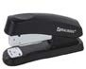 | https://www.officemag.ru/catalo g/goods/228608/ | штука | 1

6 | Ластик BRAUBERG  «Energy», 45×45×10  мм, белый, треугольный, термопластичная резина, пластиковый держатель, 222473 |  | https://www.officemag.ru/catalo g/goods/222473/ | Штука | 1
7 | Бейдж вертикальный (90×60 мм), на зеленой ленте 45 см, BRAUBERG,  235700 |  | https://www.officemag.ru/catalo g/goods/235700/ | Штука | 1
8 | Перчатки латексные смотровые, КОМПЛЕКТ 25 пар  (50 шт.),  неопудренные, прочные, XL, DERMAGRIP Extra | 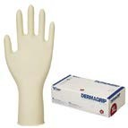 | https://www.officemag.ru/catalo g/goods/630069/ | Упаковка | 1
9 | Папки-файлы перфорированные А4 BRAUBERG, КОМПЛЕКТ 100 шт.,  матовые, 45 мкм,  221713 | 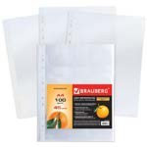 | https://www.officemag.ru/catalo g/goods/221713/ | Упаковка | 1
10 | Сетевой фильтр DEFENDER ES, 5  розеток, 5 м, белый | 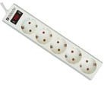 | https://www.officemag.ru/catalo g/goods/511107/ | Штука | 1
КОМНАТА УЧАСТНИКОВ
№ п/  п | Наименование | Фото необходимого оборудования или инструмента, или мебели, или расходных материалов | Технические характеристики оборудования, инструментов и ссылка на сайт производителя, поставщика | Ед. измерения | Необ ходимо е кол-  во
1 | Стол офисный бестумбовый | 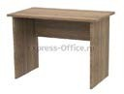 | Стол приставной Авантаж  https://www.express- office.ru/catalog/staff/ofisnye-  stoly/ | Штука | 1

2 | Стул офисный | 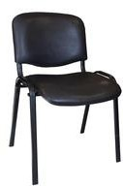 | Стул для посетителей. Изо черный(искусственная кожа/металл черный)  https://www.komus.ru/katalog/m ebel/ofisnye-kresla-i-stulya/c/900/ | Штука | 1
КОМНАТА ЭКСПЕРТОВ
1 | Стол офисный бестумбовый |  | Стол приставной Авантаж  https://www.express- office.ru/catalog/staff/ofisnye-  stoly/ | Штука | 1
2 | Стул офисный |  | Стул для посетителей. Изочерный(искусственная кожа/металл черный)  https://www.komus.ru/katalog/m ebel/ofisnye-kresla-i-stulya/c/900/ | Штука | 1
ОБЩАЯ ИНФРАСТРУКТУРА КОНКУРСНОЙ ПЛОЩАДКИ
№ п/ п | Наименование | Фото необходимого оборудования, средства  индивидуальной защиты | Технические характеристики оборудования,  инструментов и ссылка на сайт производителя, поставщика | Ед. измерения | Необ ходимо е кол-  во
1 | Порошковый огнетушитель | 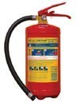 | https://www.officemag.ru/catalo g/goods/610636/ | Штука | 3
2 | Вешалка для одежды | 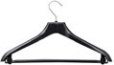 | https://www.officemag.ru/catalo g/goods/601187/ | Штука | 2
3 | Аптечка первой помощи до 30 человек | 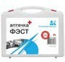 | https://www.officemag.ru/catalo g/goods/630049/ | Штука | 1
ДОПОЛНИТЕЛЬНЫЕ ТРЕБОВАНИЯ К ПЛОЩАДКЕ/КОММЕНТАРИИ
№ п/ п | Наименование | Наименование необходимого оборудования или инструмента, или  мебели | Технические характеристики оборудования, инструментов и ссылка на сайт производителя,  поставщика | Ед. измерения | Необ ходимо е кол-  во
1 | Точки электропитания |  | Точка электропитания  220V | Штука | Для каждог  о участни ка  и одна для  эксперт  ов
2 | Точки интернета | Wifi или локальная  сеть скорость 100 mb/s | Wifi или | Штука | 1

локальная сеть скорость 100 mb/s
на 15 ПК
3 | Кулер для воды | 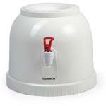 |  | https://www.officemag.ru/catalog/g oods/452417/ | Штука | 1
4 | Стаканчики для воды | 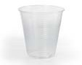 |  | https://www.officemag.ru/catalog/g oods/600933/ | Упаковка | 100
5 | Вода для кулера, 19 литров |  |  | https://www.officemag.ru/catalog/g oods/621329/ | Штука | 5

5 Схема застройки соревновательной площадки.

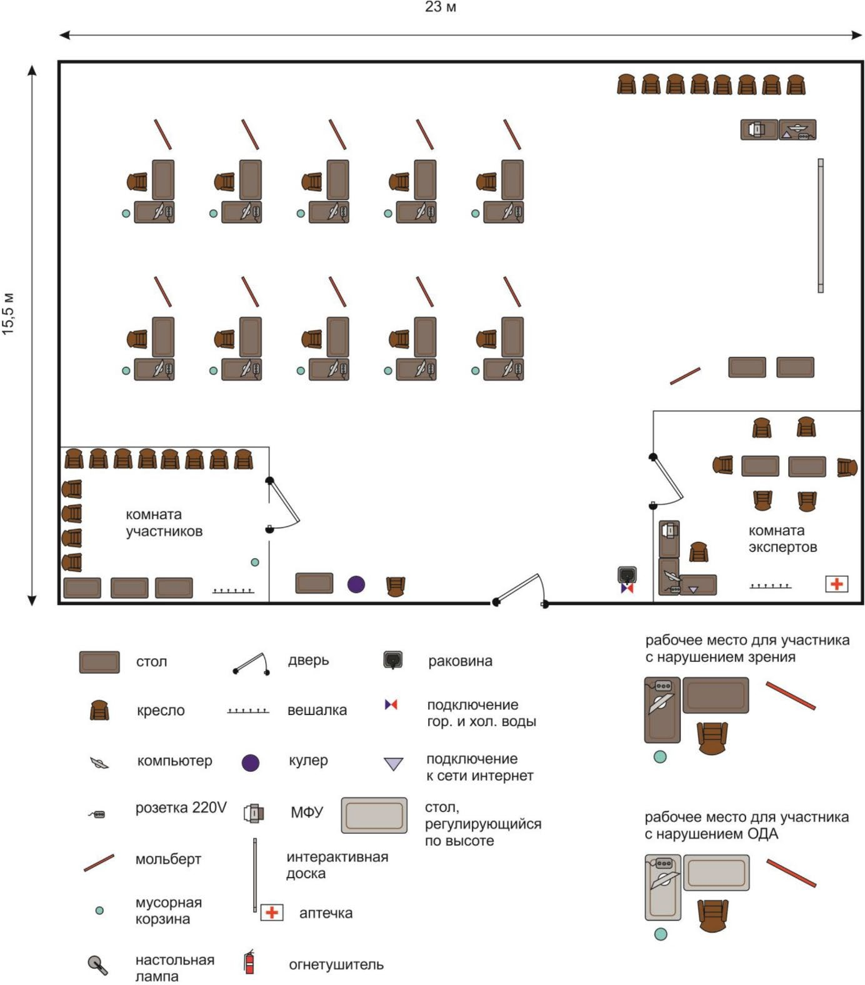

- Требования охраны труда и техники безопасности.
  - Общие требования охраны труда.
Настоящая инструкция разработана с учетом требований законодательных и иных нормативных правовых актов, содержащих государственные требования охраны труда, а также межотраслевых правил по охране труда и предназначена для художника - дизайнера при выполнении им работ согласно профессии и квалификации с учетом условий его работы в конкретной организации, а также в соответствии с требованиями статей 22, 212, 213, 214, 219, 220, 221, 225 Трудового кодекса РФ в редакции Федерального закона от 30 июня 2006 г. № 90-ФЗ. Постановления Минтруда и Минобразования России от 13 января 2003 г. № 1 29«Об утверждении Порядка обучения по охране труда и проверки знаний требований охраны труда работников организаций». Ст. 28, 41, 48 Федерального закона Российской Федерации от 29.12.2012 № 273-ФЗ «Об образовании в Российской Федерации». Постановления Министерства труда и социального развития РФ от 17.12.02 № 80 «Об утверждении Методических рекомендаций по разработке государственных нормативных требований охраны труда».
    - К выполнению конкурсного задания под руководством Экспертов компетенции «Художественный дизайн» (в дальнейшем – Эксперты) допускаются лица, прошедшие инструктаж по охране труда и не имеющие противопоказаний по состоянию здоровья (на предмет аллергических реакций на компоненты используемых материалов). Участники должны соблюдать правила поведения, расписание и график проведения конкурсного задания, установленные режимы труда и отдыха, запрещается находиться на площадке в верхней одежде.
    - При выполнении конкурсного задания возможно воздействие следующих опасных и вредных факторов: - возможность поражения электрическим током при работе с компьютером; - возможность получения травматических повреждений при использовании неисправного или небрежном использовании исправного инструмента, а также при использовании определенных групп материалов. - возможность возникновения пожара.
    - При выполнении конкурсного задания должна применяться спецодежда и индивидуальные средства защиты, а также защитные очки в случае выполнения работ по механической обработке материалов. Запрещается работать в одежде с короткими или засученными рукавами, только в спецодежде.
    - В процессе работы Участники должны соблюдать правила ношения спецодежды, пользования индивидуальными и коллективными средствами защиты, соблюдать правила личной гигиены, мыть руки после пользования туалетом, содержать рабочее место в чистоте, регулярно удалять отходы материала, стружку, мусор в мусорное ведро.
    - В помещении для выполнения конкурсного задания должна быть медицинская аптечка с набором необходимых медикаментов и перевязочных средств. В аптечке должны быть опись медикаментов и инструкция по оказанию первой помощи пострадавшим.
    - Участники обязаны соблюдать правила пожарной безопасности, знать места расположения первичных средств пожаротушения. Помещение для проведения конкурсных заданий снабжается порошковыми или углекислотными огнетушителями.
При несчастном случае пострадавший или очевидец несчастного случая обязан немедленно сообщить о случившемся Экспертам. При неисправности оборудования или инструмента немедленно прекратить работу и сообщить об этом Экспертам.
    - Ответственность за несчастные случаи, происшедшие в помещении для проведения конкурсного задания, несут лица, как непосредственно нарушившие правила безопасной работы, так и лица административно-технического персонала, которые не обеспечили: - выполнение организационно-технических мероприятий, предотвращающих возможность возникновения несчастных случаев; - соответствие рабочего места требованиям охраны труда; - проведение обучения безопасным методам работы.
    - Участники, допустившие невыполнение или нарушение инструкции по охране труда, привлекаются к ответственности в соответствии с Регламентом Национального чемпионата Abilympics Russia.
  - Требования охраны труда перед началом работы. Перед началом работы Участники должны выполнить следующее:
    - Внимательно изучить содержание и порядок проведения практического конкурсного задания, а также безопасные приемы его выполнения.
    - Надеть спецодежду.
    - Проверить состояние и исправность оборудования и инструмента.
    - Подготовить необходимые для работы материалы, приспособления и разложить на свои места, убрать с рабочего стола все лишнее.
    - Подготовить к работе средства индивидуальной защиты, убедиться в их исправности.
  - Общие требования охраны труда во время работы.
    - Использовать детали, материалы и инструменты на рабочем столе разрешается только после проверки их Экспертами.
    - При выполнении конкурсного задания использование электрического оборудования, находящегося под напряжением, производится только в присутствии Экспертов.
    - Запрещается использовать механически поврежденные материалы и инструменты.
    - Электрический инструмент необходимо использовать так, чтобы провода по возможности не перекрещивались, не были натянуты и не скручивались узлами или петлями.
    - Запрещается использовать детали, материалы, не установленные конкурсным заданием.
    - При работе с материалами необходимо следить, чтобы открытые части тела, одежда и волосы их не касались.
    - Запрещается оставлять без надзора не выключенные электрические инструменты и устройства.
4.Требования охраны труда в аварийных ситуациях
    - При обнаружении неисправности в работе электрических устройств, находящихся под напряжением (повышенном их нагреве,

появления искрения, запаха гари, задымления и т.д.), Участнику следует немедленно отключить источник электропитания и сообщить о случившемся Экспертам.
    - При возникновении пожара или задымления следует немедленно обесточить электрооборудование, принять меры к эвакуации людей, сообщить об этом Экспертам и в ближайшую пожарную часть. Приступить к тушению пожара имеющимися средствами пожаротушения. Для тушения электрооборудования, находящегося под напряжением, следует применять только углекислотные и порошковые огнетушители, а также сухой песок или кошму, нельзя в этом случае использовать пенные огнетушители или воду.
    - При несчастном случае или внезапном заболевании необходимо в первую очередь отключить питание, сообщить о случившемся Экспертам, которые должны принять мероприятия по оказанию первой помощи пострадавшим, вызвать скорую медицинскую помощь, при необходимости отправить пострадавшего в ближайшее лечебное учреждение.
  - Требования охраны труда по окончании работ. После окончания работ каждый участник обязан:
    - Отключить электрические приборы и устройства от источника питания.
    - Привести в порядок рабочее место, сдать Экспертам оборудование, материалы и инструмент.
    - Снять спецодежду и тщательно вымыть руки с мылом.
  - Требования охраны труда при использовании режущих и колющих инструментов. Инструкция предназначена при работе с режущими инструментами. Работы с режущими инструментами предусматривают использование канцелярских и макетных ножей.
    - Рабочее место должно быть оборудовано столом, досками, комплектом режущего инструмента.
    - К самостоятельной работе допускаются учащиеся, прошедшие медосмотр, изучившие правила безопасной работы, имеющие знания выполняемого вида работ, при необходимости одетые в рабочую форму. 6
6.6.3. К колющим и режущим приспособлениям относятся: ножницы, ножи, вилки, крючки, лезвия, различные иглы и другие приспособления, неосторожное обращение с которыми могут привести к травмированию. С данными приспособлениями необходимо работать осторожно.
При пользовании режущим инструментом участники обязаны: - Быть максимально внимательными и дисциплинированными. - Использовать инструменты только по их прямому назначению, не пользоваться неисправным инструментом. - Во время нарезки применять безопасные приемы работы, показанные ранее Экспертами. - Не передавать колющие, режущие инструменты другим участникам, а Эксперту только рукояткой вперед. - Пользоваться правильными приемами работы с ножом и резаком: резать материалы на специальных макетных досках, пальцы левой руки надо согнуть и держать на некотором расстояния от лезвия ножа или резака. - Колющие и режущие предметы должны лежать с правой стороны, режущей стороной от себя. Нельзя оставлять ножницы на столе раскрытыми. Нельзя держать ножницы острыми концами вверх. Нельзя передавать ножницы волонтерам или Эксперту в замкнутом положении концами от себя. Нельзя держать пальцы на линии разреза. При работе использовать только исправный инструмент.
    - По окончании работы необходимо соблюдая осторожность, очистить и вымыть режущие инструменты, сложить их в специально отведенное место.
    - При возникновении аварийной ситуации необходимо немедленно прекратить работу и сообщить волонтеру или эксперту о ситуации, оказать первую помощь пострадавшему. 6.7 Требования охраны труда при работе с клеем.
    - При работе с клеящим веществом следует помнить, что клеи оказывают неблагоприятное, а в ряде случаев и вредное воздействие, в частности на дыхательные органы, слизистую оболочку глаз.
    - Необходимо позаботиться о защите одежды и рук. Перед тем, как приступить к приклеиванию деталей, желательно надеть защитные перчатки.
    - Пары клея могут быть токсичны — обязательно работать с клеем в проветриваемом помещении.
    - Используйте необходимое количество клея.
    - Носик тюбика клея зачастую забивается. При перерывах в работе прочищайте носик, например, распрямленной скрепкой, иголкой или кончиком острых ножниц. Ни в коем случае не давите на тюбик.
    - Направляйте тюбик от себя и вниз, по возможности прикрыв его рукой, чтобы уменьшить вероятность разбрызгивания или попадания клея в лицо.
    - Сгибать и складывать начатый тюбик с клеем нельзя. Он очень легко ломается на сгибах.
    - При работе с клеем не наклоняться над склеиваемыми деталями и емкостью с клеем, которую желательно всегда держать закрытой. Но если это произошло и пары клея попали в глаза, не трите их, а промойте большим количеством воды.
    - Наносить клей на поверхность изделия только кистью или вспомогательным предметом.
    - Нельзя, чтобы клей попадал на пальцы рук, лицо, особенно глаза.
    - При попадании клея в глаза надо немедленно промыть их в большом количестве воды.
6.7.11. По окончании работы обязательно вымыть руки и кисть.

